PLAN DE CLASE/NOTA TÉCNICA
NIVEL: PRIMARIA
14 de octubre
1.- NOMBRE DEL PROFESOR: Gutiérrez Legorreta Diego GRADO: 5 ° GRUPO: “A”
2.- ASIGNATURA: Computación
3.- TRIMESTRE: 1°
4.- SEMANA: Del 14 al 18 de octubre
5.- TIEMPO: 50 minutos
6.- TEMA: Revisión y seguimiento de textos.
7.- .- CAMPO FORMATIVO: ( ) LENGUAJES. ( ) SABERES Y PENSAMIENTO CIENTÍFICO. ( ) ÉTICA, NATURALEZA Y SOCIEDAD. ( x) DE LO HUMANO Y LO COMUNITARIO

8.- EJES ARTICULADORES: ( ) IGUALDAD DE GÉNERO. ( ) INCLUSIÓN. ( ) VIDA SALUDABLE. ( x ) PENSAMIENTO CRÍTICO ( ) APROPIACIÓN DE LAS CULTURAS A TRÁVES DE LA LECTURA Y LA ESCRITURA. ( ) INTERCULTURALIDAD CRÍTICA. ( ) ARTES Y EXPERIENCIAS ESTÉTICAS
9.- APRENDIZAJE ESPERADO: ° Revisión ortográfica.
10.- PROCESO DE DESARROLLO DE APRENIZAJE (PDA)

11.- RECURSOS:
° Libro Atmósfera Digital 2.0.
° Equipo de cómputo.
° Archivo "Invención de los drones".
° Word.

12.- MATERIALES:
° Archivo "Invención de los drones".
° Word.

13.- IMPLEMENTACIÓN DE ACCIONES DEL P.E.M.C. En proceso de autorización

14.- INICIO:

Daremos inicio con los buenos días.

- Actividad rompe hielo: El docente inicia la lectura en plenaria de la Lección 2, página 21 realizando las preguntas detonadoras

15.- DESARROLLO:
El docente realiza las actividades en conjunto con los alumnos proyectando la Lección 2 Página 21-23 dando la indicación al grupo de subrayar las anotaciones importantes de la práctica que hemos mencionado, utilizando el Libro Atmósfera Digital 2.0 para realizar las actividades

. 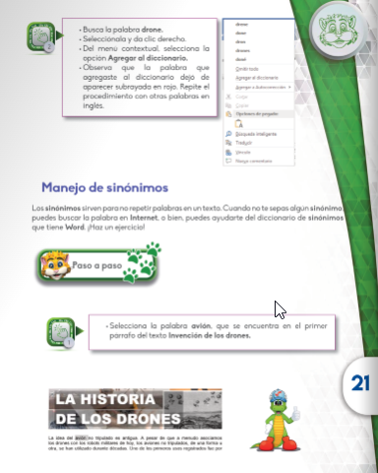

16.- CIERRE:
El docente realiza la revisión en equipo de cómputo, así como aclara las dudas del alumno en caso de que estas existan. El docente Ejemplifica sinónimos con objetos cotidianos para los alumnos.

17.- EVALUACIÓN: Autoevaluación ( ) Coevaluación ( ) Heteroevaluación ( x)
° Observación.
° Actividades.
° Inferencias orales del alumno.

- ACTITUDINAL: Cumple con su asistencia y participación
- CONCEPTUAL: Completa sus actividades en tiempo y forma
- PROCEDIMENTAL: Información y comunicación, uso de la tecnología

18.- TAREA: Anota en tu cuaderno y contesta
- ¿Qué ventajas tiene que tú documento tenga sinónimos? ¿Los sinónimos enriquecen tu documento?
- Menciona los pasos a seguir para sustituir una palabra incorrecta por la correcta en tú documento a trabajar.
- Menciona los botones que puedes utilizar en el Panel Ortografía y gramática para aplicar a un texto.
- Para que te sirve el comando Contar Palabras

14 de octubre
1.- NOMBRE DEL PROFESOR: Gutiérrez Legorreta Diego GRADO: 5 ° GRUPO: “A”
2.- ASIGNATURA: Computación
3.- TRIMESTRE: 3°
4.- SEMANA: Del 14 al 18 de octubre
5.- TIEMPO: 50 minutos
6.- TEMA: Revisión y seguimiento de textos.
7.- PROPÓSITOS:

8.- COMPETENCIA:
° Uso de la tecnología.
° Pensamiento crítico.
° Información y comunicación.

9.- APRENDIZAJE ESPERADO:
° Conoce los pasos para agregar nuevas palabras al diccionario de Word.
° Hace la revisión de sinónimos para evitar la repetición de palabras en el contenido.

10.- CONTENIDOS:
° Manejo de sinónimos.

11.- RECURSOS:
° Libro Atmósfera Digital 2.0.
° Equipo de cómputo/Tableta.
° Word.

12.- MATERIALES:
° Word.

13.- IMPLEMENTACIÓN DE ACCIONES DEL P.E.M.C. En proceso de autorización

14.- INICIO:

Daremos inicio con la lectura en plenaria.

- Actividad rompe hielo: Lectura grupal
INICIO
Ejemplificar sinónimos con objetos cotidianos para los alumnos.

15.- DESARROLLO:
Trabajar el paso a paso del libro Atmósfera Digital 2.0.

16.- CIERRE:
Reflexionar: ¿Qué ventajas tiene que tu documento tenga sinónimos? ¿Los sinónimos enriquecen tu documento?

17.- EVALUACIÓN: Autoevaluación ( ) Coevaluación ( ) Heteroevaluación ( x)
° Observación.
° Actividades.
° Inferencias orales del alumno.

- ACTITUDINAL: Cumple con su asistencia y participación
- CONCEPTUAL: Completa sus actividades en tiempo y forma
- PROCEDIMENTAL: Información y comunicación, uso de la tecnología

18.- TAREA:

